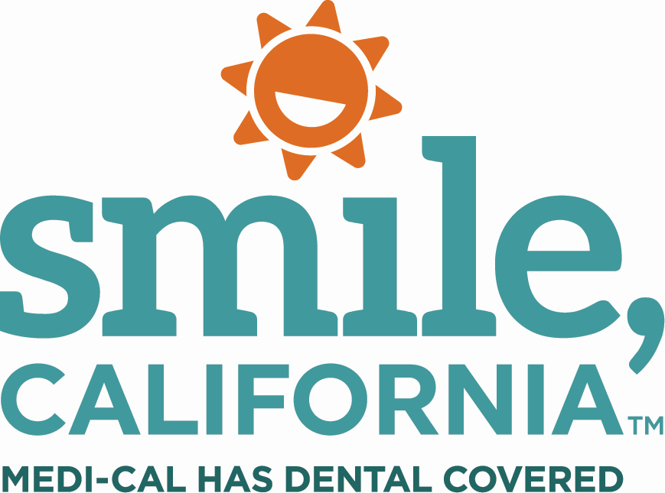

Older Adult Expansion – Suggested Social Media Captions:

In English:

As of May 1, adults 50 years of age or older who are currently enrolled in restricted scope Medi-Cal (often called Emergency Medi-Cal) are eligible for full scope Medi-Cal benefits. Immigration status does not matter. This includes free and low-cost dental services.

Visit at SmileCalifornia.org/OlderAdultExpansion to learn more.

Use the hashtags: #SmileCalifornia #OlderAdultExpansion

En Español:

A partir del 1 de mayo, los adultos de 50 años o más que actualmente están inscritos en Medi-Cal de alcance restringido (a menudo llamado Medi-Cal de emergencia) son elegibles para los beneficios de Medi-Cal de alcance completo. El estatus migratorio no importa. Esto incluye servicios dentales gratuitos y de bajo costo.

Visite SonrieCalifornia.org/ExpansionAdultosMayores para obtener más información.

Utilice los hashtags: #SonrieCalifornia #ExpansionAdultosMayores

